交银施罗德增利债券证券投资基金
2025年第2季度报告

2025年6月30日

基金管理人：交银施罗德基金管理有限公司
基金托管人：中国建设银行股份有限公司
报告送出日期：2025年7月18日
- 重要提示
基金管理人的董事会及董事保证本报告所载资料不存在虚假记载、误导性陈述或重大遗漏，并对其内容的真实性、准确性和完整性承担个别及连带责任。
基金托管人中国建设银行股份有限公司根据本基金合同规定，于2025年07月17日复核了本报告中的财务指标、净值表现和投资组合报告等内容，保证复核内容不存在虚假记载、误导性陈述或者重大遗漏。
基金管理人承诺以诚实信用、勤勉尽责的原则管理和运用基金资产，但不保证基金一定盈利。
基金的过往业绩并不代表其未来表现。投资有风险，投资者在作出投资决策前应仔细阅读本基金的招募说明书。
本报告中财务资料未经审计。
本报告期自2025年04月01日起至06月30日止。
- 基金产品概况
基金简称 | 交银增利债券
基金主代码 | 519680
基金运作方式 | 契约型开放式
基金合同生效日 | 2008年3月31日
报告期末基金份额总额 | 3,141,620,380.51份
投资目标 | 本基金根据宏观经济运行状况和金融市场的运行趋势，自上而下进行宏观分析，自下而上精选个券，在控制信用风险、利率风险、流动性风险前提下，主要通过投资承担一定信用风险、具有较高息票率的债券，实现基金资产的长期稳定增长。
投资策略 | 本基金在分析和判断宏观经济运行状况和金融市场运行趋势的基础上，动态调整大类金融资产比例，自上而下决定债券组合久期、期限结构配置及债券类别配置，自下而上地配置债券类属和精选个券。
业绩比较基准 | 中债企业债总指数
风险收益特征 | 本基金是一只债券型基金，在证券投资基金中属于中等风险的品种，其长期平均风险和预期收益高于货币市场基金，低于股票型基金。
基金管理人 | 交银施罗德基金管理有限公司
基金托管人 | 中国建设银行股份有限公司
下属分级基金的基金简称 | 交银增利债券A/B | 交银增利债券C | 交银增利债券D
下属分级基金的交易代码 | 519680 | 519682 | 023841
下属分级基金的前端交易代码 | 519680 | - | -
下属分级基金的后端交易代码 | 519681 | - | -
报告期末下属分级基金的份额总额 | 2,341,150,799.96份 | 262,122,911.18份 | 538,346,669.37份
注：本基金A类基金份额采用前端收费模式，B类基金份额采用后端收费模式，前端交易代码即为A类基金份额交易代码，后端交易代码即为B类基金份额交易代码。
- 主要财务指标和基金净值表现
  - 主要财务指标
单位：人民币元
主要财务指标 | 报告期（2025年4月1日-2025年6月30日）
主要财务指标 | 交银增利债券A/B | 交银增利债券C | 交银增利债券D
1.本期已实现收益 | 15,932,614.58 | 1,968,952.27 | 1,089,266.83
2.本期利润 | 28,290,471.05 | 3,405,500.72 | 2,866,934.26
3.加权平均基金份额本期利润 | 0.0142 | 0.0119 | 0.0223
4.期末基金资产净值 | 2,466,627,190.73 | 274,988,034.97 | 567,319,261.86
5.期末基金份额净值 | 1.0536 | 1.0491 | 1.0538
注：1、上述基金业绩指标不包括持有人认购或交易基金的各项费用，计入费用后的实际收益水平要低于所列数字；
2、本期已实现收益指基金本期利息收入、投资收益、其他收入（不含公允价值变动收益）扣除相关费用和信用减值损失后的余额，本期利润为本期已实现收益加上本期公允价值变动收益。
  - 基金净值表现
    - 基金份额净值增长率及其与同期业绩比较基准收益率的比较
交银增利债券A/B
阶段 | 净值增长率① | 净值增长率标准差② | 业绩比较基准收益率③ | 业绩比较基准收益率标准差④ | ①－③ | ②－④
过去三个月 | 1.31% | 0.10% | -0.14% | 0.04% | 1.45% | 0.06%
过去六个月 | 2.14% | 0.11% | -0.90% | 0.04% | 3.04% | 0.07%
过去一年 | 4.67% | 0.14% | -1.18% | 0.05% | 5.85% | 0.09%
过去三年 | 8.75% | 0.12% | 0.69% | 0.05% | 8.06% | 0.07%
过去五年 | 23.85% | 0.14% | 1.21% | 0.04% | 22.64% | 0.10%
自基金合同生效起至今 | 150.06% | 0.22% | -1.27% | 0.10% | 151.33% | 0.12%
交银增利债券C
阶段 | 净值增长率① | 净值增长率标准差② | 业绩比较基准收益率③ | 业绩比较基准收益率标准差④ | ①－③ | ②－④
过去三个月 | 1.22% | 0.10% | -0.14% | 0.04% | 1.36% | 0.06%
过去六个月 | 1.94% | 0.11% | -0.90% | 0.04% | 2.84% | 0.07%
过去一年 | 4.26% | 0.14% | -1.18% | 0.05% | 5.44% | 0.09%
过去三年 | 7.47% | 0.12% | 0.69% | 0.05% | 6.78% | 0.07%
过去五年 | 21.42% | 0.14% | 1.21% | 0.04% | 20.21% | 0.10%
自基金合同生效起至今 | 132.62% | 0.22% | -1.27% | 0.10% | 133.89% | 0.12%
交银增利债券D
阶段 | 净值增长率① | 净值增长率标准差② | 业绩比较基准收益率③ | 业绩比较基准收益率标准差④ | ①－③ | ②－④
过去三个月 | 1.33% | 0.10% | -0.14% | 0.04% | 1.47% | 0.06%
自基金合同生效起至今 | 1.33% | 0.10% | -0.14% | 0.04% | 1.47% | 0.06%
注：1、本基金的业绩比较基准为中债企业债总指数。
2、交银增利债券C、交银增利债券D上述“自基金合同生效起至今”实际为“自基金份额类别首次确认起至今”，下同。
    - 自基金合同生效以来基金累计净值增长率变动及其与同期业绩比较基准收益率变动的比较
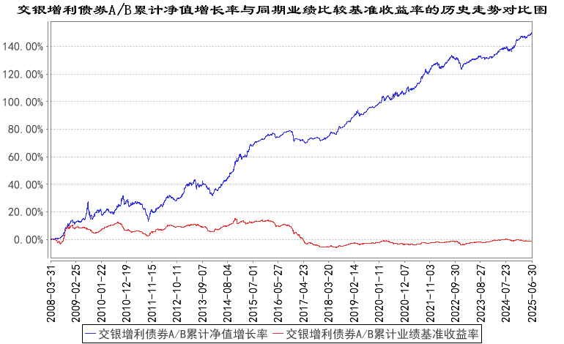
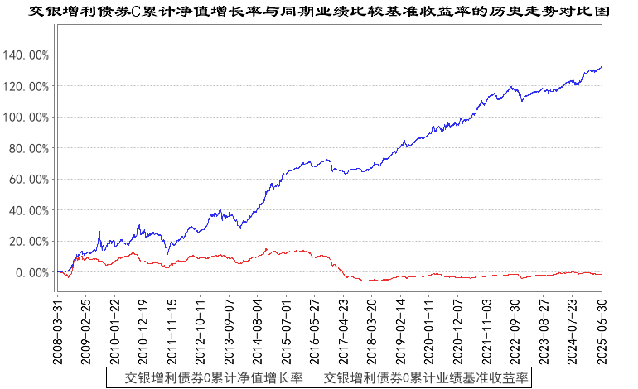
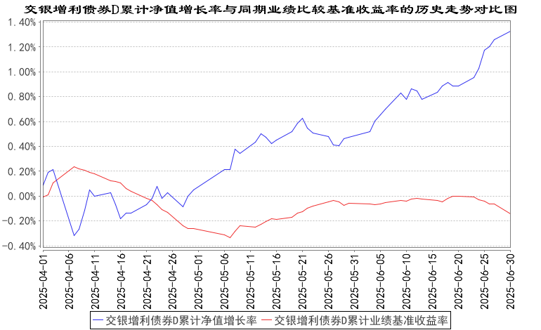
注：1、本基金建仓期为自基金合同生效日起的6个月。截至建仓期结束，本基金各项资产配置比例符合基金合同及招募说明书有关投资比例的约定。
2、本基金自2025年3月31日起，开始销售D类份额，投资者提交的申购申请于2025年4月1日被确认并将有效份额登记在册。
- 管理人报告
  - 基金经理（或基金经理小组）简介
姓名 | 职务 | 任本基金的基金经理期限 |  | 证券从业年限 | 说明
姓名 | 职务 | 任职日期 | 离任日期 | 证券从业年限 | 说明
魏玉敏 | 交银增利债券、交银增利增强债券、交银可转债债券、交银安心收益债券、交银双利债券、交银强化回报债券、交银定期支付月月丰债券、交银优选回报灵活配置混合的基金经理 | 2018年8月29日 | - | 13年 | 硕士。历任招商证券固定收益研究员、国信证券固定收益高级分析师。2016年加入交银施罗德基金管理有限公司，历任固定收益部基金经理助理/基金经理。
注：基金经理（或基金经理小组）期后变动（如有）敬请关注基金管理人发布的相关公告。
  - 管理人对报告期内本基金运作遵规守信情况的说明
在报告期内，本基金管理人严格遵循了《中华人民共和国证券投资基金法》、基金合同和其他相关法律法规的规定，并本着诚实信用、勤勉尽责的原则管理和运用基金资产，基金整体运作符合有关法律法规和基金合同的规定，为基金持有人谋求最大利益。
  - 公平交易专项说明
    - 公平交易制度的执行情况
本公司制定了严格的投资控制制度和公平交易监控制度来保证旗下基金运作的公平，旗下所管理的所有资产组合，包括证券投资基金和私募资产管理计划均严格遵循制度进行公平交易。
公司建立资源共享的投资研究信息平台，确保各投资组合在获得投资信息、投资建议和实施投资决策方面享有公平的机会。公司在交易执行环节实行集中交易制度，建立公平的交易分配制度。对于交易所公开竞价交易，遵循“价格优先、时间优先”的原则，全部通过交易系统进行比例分配；对于非集中竞价交易、以公司名义进行的场外交易，遵循公平交易分配原则对交易结果进行分配。
公司中央交易室和风险管理部进行日常投资交易行为监控，风险管理部负责对各账户公平交易进行事后分析，于每季度和每年度分别对公司管理的不同投资组合的整体收益率差异、分投资类别的收益率差异以及不同时间窗口同向交易的交易价差进行分析，通过分析评估和信息披露来加强对公平交易过程和结果的监督。
报告期内本公司严格执行公平交易制度，公平对待旗下各投资组合，未发现任何违反公平交易的行为。
    - 异常交易行为的专项说明
本基金于本报告期内不存在异常交易行为。本报告期内，本公司管理的所有投资组合参与的交易所公开竞价同日反向交易成交较少的单边交易量没有超过该证券当日总成交量5%的情形，本基金与本公司管理的其他投资组合在不同时间窗下（如日内、3日内、5日内）同向交易的交易价差未出现异常。
  - 报告期内基金的投资策略和运作分析
2025年二季度，债市收益率震荡下行，信用利差整体收窄。4月初，中美贸易摩擦大幅升级，受外贸环境恶化与宽松预期催化，10年期国债收益率快速下行至月内低点，随后转入窄幅震荡；5月上旬，随着央行降准降息落地，收益率维持低位震荡，中下旬因贸易摩擦缓和，债市震荡走弱；6月上旬，央行开展买断式逆回购操作，资金面宽松带动收益率曲线小幅牛陡。
2025年二季度，权益市场呈现先抑后扬的态势。前期在关税预期及业绩期扰动下权益市场明显调整。后续随着谈判推进以及国内内需向好，市场逐渐企稳，内需和红利领涨。随后主题轮动速度加快，微盘股创新高，科技风格明显占优，小盘风格相对大盘风格后来居上，消费行业则有所回调。转债方面，二季度转债估值呈现出一定的韧性，表现基本跟随正股波动，双低风格跑赢市场。临近季末，转债市场各个平价的估值均有所抬升，且偏债转债相对更强势，底仓品种呈现补涨的情况。转债市场的整体情绪相对较好。
报告期内，本基金采取中性债券配置策略，纯债资产维持中性久期，组合减持套息收益偏低的信用债，同时增配金融债等高流动性品种。组合转债均衡配置，以低价和双低品种作为底仓，偏股性品种作为交易仓位。
展望2025年三季度，贸易摩擦加剧全球经济下行压力，国内地产修复进程与消费复苏态势仍存在不确定性，但财政政策加速发力，叠加准财政工具协同支持，基建投资规模有望扩大，高技术制造业持续保持高增长态势，将有效支撑经济韧性。预计三季度经济将保持温和增长，而增量货币与财政政策的落地节奏，或成为市场预期差的关键变量。在通胀可控的背景下，资金面有望维持均衡偏松格局，流动性保持充裕。综合基本面、资金面与政策环境来看，债券市场料呈现震荡偏强走势，信用利差存在进一步压缩空间。转债市场伴随股票市场波动且估值有所抬升，隐含了较为乐观的预期，但横向对比之下，仍有价值洼地可以挖掘。整体来看，在相应提高择券标准的前提下转债的相对收益仍然可期。
  - 报告期内基金的业绩表现
本基金（各类）份额净值及业绩表现请见“3.1主要财务指标”及“3.2.1基金份额净值增长率及其与同期业绩比较基准收益率的比较”部分披露。
  - 报告期内基金持有人数或基金资产净值预警说明
本基金本报告期内无需预警说明。
- 投资组合报告
  - 报告期末基金资产组合情况
序号 | 项目 | 金额（元） | 占基金总资产的比例（%）
1 | 权益投资 | - | -
 | 其中：股票 | - | -
2 | 基金投资 | - | -
3 | 固定收益投资 | 3,518,353,153.27 | 96.34
 | 其中：债券 | 3,518,353,153.27 | 96.34
 | 资产支持证券 | - | -
4 | 贵金属投资 | - | -
5 | 金融衍生品投资 | - | -
6 | 买入返售金融资产 | 110,012,958.90 | 3.01
 | 其中：买断式回购的买入返售金融资产 | - | -
7 | 银行存款和结算备付金合计 | 17,321,879.20 | 0.47
8 | 其他资产 | 6,208,498.27 | 0.17
9 | 合计 | 3,651,896,489.64 | 100.00
  - 报告期末按行业分类的股票投资组合
    - 报告期末按行业分类的境内股票投资组合
无。
    - 报告期末按行业分类的港股通投资股票投资组合
无。
  - 期末按公允价值占基金资产净值比例大小排序的股票投资明细
    - 报告期末按公允价值占基金资产净值比例大小排序的前十名股票投资明细
无。
  - 报告期末按债券品种分类的债券投资组合
序号 | 债券品种 | 公允价值（元） | 占基金资产净值比例（%）
1 | 国家债券 | 253,065,906.06 | 7.65
2 | 央行票据 | - | -
3 | 金融债券 | 737,241,295.88 | 22.28
 | 其中：政策性金融债 | 9,922,994.52 | 0.30
4 | 企业债券 | 404,108,561.66 | 12.21
5 | 企业短期融资券 | 90,375,644.93 | 2.73
6 | 中期票据 | 1,553,381,513.66 | 46.95
7 | 可转债（可交换债） | 480,180,231.08 | 14.51
8 | 同业存单 | - | -
9 | 其他 | - | -
10 | 合计 | 3,518,353,153.27 | 106.33
  - 报告期末按公允价值占基金资产净值比例大小排序的前五名债券投资明细
序号 | 债券代码 | 债券名称 | 数量（张） | 公允价值（元） | 占基金资产净值比例（%）
1 | 019766 | 25国债01 | 1,620,000 | 162,713,998.36 | 4.92
2 | 232480008 | 24中行二级资本债02A | 1,000,000 | 103,272,367.12 | 3.12
3 | 232580017 | 25农行二级资本债01B(BC) | 800,000 | 80,347,550.68 | 2.43
4 | 102481007 | 24平安租赁MTN002 | 700,000 | 71,154,662.47 | 2.15
5 | 232580006 | 25民生银行二级资本债01 | 700,000 | 70,598,567.12 | 2.13
  - 报告期末按公允价值占基金资产净值比例大小排序的前十名资产支持证券投资明细
无。
  - 报告期末按公允价值占基金资产净值比例大小排序的前五名贵金属投资明细
无。
  - 报告期末按公允价值占基金资产净值比例大小排序的前五名权证投资明细
无。
  - 报告期末本基金投资的国债期货交易情况说明
    - 本期国债期货投资政策
无。
    - 报告期末本基金投资的国债期货持仓和损益明细
无。
    - 本期国债期货投资评价
无。
  - 投资组合报告附注
    - 本基金投资的前十名证券的发行主体本期是否出现被监管部门立案调查，或在报告编制日前一年内受到公开谴责、处罚的情形
报告期内本基金投资的前十名证券的发行主体出现被监管部门立案调查，或在报告编制日前一年内受到公开谴责、处罚的情形披露如下：
2025年01月27日,央行公示银罚决字[2024]44号行政处罚决定书,给予中国民生银行股份有限公司1705.5万元人民币的行政处罚，并没收违法所得99.07万元。
2025年01月27日,央行公示银罚决字[2024]67号行政处罚决定书,给予中国农业银行股份有限公司4672.94万元人民币的行政处罚，并没收违法所得487.59万元。
本基金管理人对证券投资决策程序的说明如下：本基金管理人对证券投资特别是重仓证券的投资有严格的投资决策流程控制，对上述主体发行证券的投资决策程序符合公司投资制度的规定。
除上述主体外，本基金投资的前十名证券的其他发行主体本期没有出现被监管部门立案调查，或在报告编制日前一年内受到公开谴责、处罚的情形。
    - 基金投资的前十名股票是否超出基金合同规定的备选股票库
基金投资的前十名股票中，没有超出基金合同规定的备选股票库之外的股票。
    - 其他资产构成
序号 | 名称 | 金额（元）
1 | 存出保证金 | 34,589.06
2 | 应收证券清算款 | 5,000,482.88
3 | 应收股利 | -
4 | 应收利息 | -
5 | 应收申购款 | 1,173,426.33
6 | 其他应收款 | -
7 | 其他 | -
8 | 合计 | 6,208,498.27
    - 报告期末持有的处于转股期的可转换债券明细
序号 | 债券代码 | 债券名称 | 公允价值（元） | 占基金资产净值比例（%）
1 | 127061 | 美锦转债 | 17,002,477.32 | 0.51
2 | 110081 | 闻泰转债 | 15,429,349.16 | 0.47
3 | 132026 | G三峡EB2 | 14,463,657.53 | 0.44
4 | 118034 | 晶能转债 | 14,436,699.88 | 0.44
5 | 118031 | 天23转债 | 12,380,840.74 | 0.37
6 | 127049 | 希望转2 | 12,200,159.14 | 0.37
7 | 113641 | 华友转债 | 10,878,410.96 | 0.33
8 | 113042 | 上银转债 | 10,513,078.60 | 0.32
9 | 123216 | 科顺转债 | 10,427,350.52 | 0.32
10 | 123171 | 共同转债 | 10,066,012.51 | 0.30
11 | 113690 | 豪24转债 | 9,630,363.48 | 0.29
12 | 128127 | 文科转债 | 9,586,245.16 | 0.29
13 | 118030 | 睿创转债 | 8,555,429.19 | 0.26
14 | 127092 | 运机转债 | 8,524,632.42 | 0.26
15 | 110075 | 南航转债 | 8,443,914.78 | 0.26
16 | 113056 | 重银转债 | 8,399,779.08 | 0.25
17 | 123158 | 宙邦转债 | 8,041,697.82 | 0.24
18 | 113670 | 金23转债 | 8,013,071.51 | 0.24
19 | 110063 | 鹰19转债 | 7,786,610.26 | 0.24
20 | 111017 | 蓝天转债 | 7,727,177.67 | 0.23
21 | 113048 | 晶科转债 | 7,701,804.88 | 0.23
22 | 113625 | 江山转债 | 7,572,605.18 | 0.23
23 | 110085 | 通22转债 | 7,113,643.11 | 0.21
24 | 127101 | 豪鹏转债 | 7,024,703.64 | 0.21
25 | 118023 | 广大转债 | 6,469,419.55 | 0.20
26 | 128137 | 洁美转债 | 6,376,980.59 | 0.19
27 | 123168 | 惠云转债 | 5,971,942.35 | 0.18
28 | 118000 | 嘉元转债 | 5,952,305.59 | 0.18
29 | 123172 | 漱玉转债 | 5,935,910.71 | 0.18
30 | 118020 | 芳源转债 | 5,898,698.77 | 0.18
31 | 113666 | 爱玛转债 | 5,858,963.51 | 0.18
32 | 127084 | 柳工转2 | 5,801,245.72 | 0.18
33 | 110095 | 双良转债 | 5,409,675.36 | 0.16
34 | 118035 | 国力转债 | 5,316,738.87 | 0.16
35 | 113618 | 美诺转债 | 4,955,934.55 | 0.15
36 | 118050 | 航宇转债 | 4,929,378.97 | 0.15
37 | 113678 | 中贝转债 | 4,756,987.85 | 0.14
38 | 123107 | 温氏转债 | 4,715,691.75 | 0.14
39 | 113652 | 伟22转债 | 4,518,226.41 | 0.14
40 | 127089 | 晶澳转债 | 4,473,472.53 | 0.14
41 | 110086 | 精工转债 | 4,237,682.84 | 0.13
42 | 127019 | 国城转债 | 4,154,700.37 | 0.13
43 | 123176 | 精测转2 | 3,967,795.77 | 0.12
44 | 113052 | 兴业转债 | 3,874,175.69 | 0.12
45 | 111021 | 奥锐转债 | 3,752,392.19 | 0.11
46 | 123212 | 立中转债 | 3,420,750.48 | 0.10
47 | 113046 | 金田转债 | 3,411,853.97 | 0.10
48 | 127050 | 麒麟转债 | 3,377,338.74 | 0.10
49 | 113615 | 金诚转债 | 3,353,839.45 | 0.10
50 | 123144 | 裕兴转债 | 3,337,075.67 | 0.10
51 | 127015 | 希望转债 | 3,267,139.73 | 0.10
52 | 127107 | 领益转债 | 3,266,014.80 | 0.10
53 | 127060 | 湘佳转债 | 3,142,183.52 | 0.09
54 | 113677 | 华懋转债 | 2,984,905.26 | 0.09
55 | 118008 | 海优转债 | 2,959,384.19 | 0.09
56 | 111010 | 立昂转债 | 2,930,029.95 | 0.09
57 | 128108 | 蓝帆转债 | 2,925,640.94 | 0.09
58 | 113647 | 禾丰转债 | 2,901,367.06 | 0.09
59 | 113043 | 财通转债 | 2,785,383.42 | 0.08
60 | 123199 | 山河转债 | 2,747,251.82 | 0.08
61 | 127095 | 广泰转债 | 2,680,088.77 | 0.08
62 | 113065 | 齐鲁转债 | 2,590,780.82 | 0.08
63 | 123113 | 仙乐转债 | 2,519,833.20 | 0.08
64 | 118027 | 宏图转债 | 2,275,148.92 | 0.07
65 | 123240 | 楚天转债 | 2,272,703.65 | 0.07
66 | 113676 | 荣23转债 | 2,260,832.45 | 0.07
67 | 123109 | 昌红转债 | 2,247,670.08 | 0.07
68 | 113053 | 隆22转债 | 2,215,461.83 | 0.07
69 | 128097 | 奥佳转债 | 2,187,914.80 | 0.07
70 | 118049 | 汇成转债 | 2,172,356.71 | 0.07
71 | 113675 | 新23转债 | 2,086,477.15 | 0.06
72 | 113644 | 艾迪转债 | 2,066,381.42 | 0.06
73 | 113691 | 和邦转债 | 1,940,953.94 | 0.06
74 | 123236 | 家联转债 | 1,887,572.96 | 0.06
75 | 128081 | 海亮转债 | 1,633,144.11 | 0.05
76 | 111015 | 东亚转债 | 1,504,367.64 | 0.05
77 | 111000 | 起帆转债 | 1,468,645.95 | 0.04
78 | 128116 | 瑞达转债 | 1,444,496.26 | 0.04
79 | 127073 | 天赐转债 | 1,363,339.17 | 0.04
80 | 127024 | 盈峰转债 | 1,358,861.95 | 0.04
81 | 123071 | 天能转债 | 1,338,392.30 | 0.04
82 | 113689 | 洛凯转债 | 1,316,809.44 | 0.04
83 | 127016 | 鲁泰转债 | 1,277,387.37 | 0.04
84 | 113640 | 苏利转债 | 1,241,229.27 | 0.04
85 | 118013 | 道通转债 | 1,161,570.97 | 0.04
86 | 111009 | 盛泰转债 | 1,156,273.64 | 0.03
87 | 111018 | 华康转债 | 1,142,684.36 | 0.03
88 | 127104 | 姚记转债 | 1,122,946.36 | 0.03
89 | 127037 | 银轮转债 | 1,081,876.69 | 0.03
90 | 128109 | 楚江转债 | 1,081,847.90 | 0.03
91 | 113045 | 环旭转债 | 1,002,485.58 | 0.03
92 | 123210 | 信服转债 | 993,703.77 | 0.03
93 | 127026 | 超声转债 | 961,453.26 | 0.03
94 | 127068 | 顺博转债 | 956,964.38 | 0.03
95 | 113636 | 甬金转债 | 832,462.64 | 0.03
96 | 127086 | 恒邦转债 | 794,816.46 | 0.02
97 | 123217 | 富仕转债 | 669,951.37 | 0.02
98 | 127076 | 中宠转2 | 632,492.99 | 0.02
99 | 113649 | 丰山转债 | 627,627.39 | 0.02
100 | 128141 | 旺能转债 | 613,568.19 | 0.02
101 | 111003 | 聚合转债 | 517,245.48 | 0.02
102 | 123194 | 百洋转债 | 493,286.14 | 0.01
103 | 113685 | 升24转债 | 326,464.85 | 0.01
104 | 113665 | 汇通转债 | 303,164.48 | 0.01
105 | 113643 | 风语转债 | 53,878.96 | 0.00
106 | 123104 | 卫宁转债 | 37,026.64 | 0.00
    - 报告期末前十名股票中存在流通受限情况的说明
无。
    - 投资组合报告附注的其他文字描述部分
由于四舍五入的原因，分项之和与合计项之间可能存在尾差。
- 开放式基金份额变动
单位：份
项目 | 交银增利债券A/B | 交银增利债券C | 交银增利债券D
报告期期初基金份额总额 | 1,870,236,311.88 | 331,100,785.08 | -
报告期期间基金总申购份额 | 715,353,678.61 | 51,943,366.77 | 541,197,838.35
减:报告期期间基金总赎回份额 | 244,439,190.53 | 120,921,240.67 | 2,851,168.98
报告期期间基金拆分变动份额（份额减少以“-”填列） | - | - | -
报告期期末基金份额总额 | 2,341,150,799.96 | 262,122,911.18 | 538,346,669.37
注：1、如果本报告期间发生转换入、份额类别调整、红利再投业务，则总申购份额中包含该业务；
2、如果本报告期间发生转换出、份额类别调整业务，则总赎回份额中包含该业务。
- 基金管理人运用固有资金投资本基金情况
  - 基金管理人持有本基金份额变动情况
无。
  - 基金管理人运用固有资金投资本基金交易明细
无。
- 影响投资者决策的其他重要信息
  - 报告期内单一投资者持有基金份额比例达到或超过20%的情况
无。
  - 影响投资者决策的其他重要信息
无。
- 备查文件目录
  - 备查文件目录
1、中国证监会批准交银施罗德增利债券证券投资基金募集的文件；
2、《交银施罗德增利债券证券投资基金基金合同》；
3、《交银施罗德增利债券证券投资基金招募说明书》；
4、《交银施罗德增利债券证券投资基金托管协议》；
5、关于募集交银施罗德增利债券证券投资基金之法律意见书；
6、基金管理人业务资格批件、营业执照；
7、基金托管人业务资格批件、营业执照；
8、报告期内交银施罗德增利债券证券投资基金在规定报刊上各项公告的原稿。
  - 存放地点
备查文件存放于基金管理人的办公场所。
  - 查阅方式
投资者可在办公时间内至基金管理人的办公场所免费查阅备查文件，或者登录基金管理人的网站(www.fund001.com)查阅。在支付工本费后，投资者可在合理时间内取得上述文件的复制件或复印件。
投资者对本报告书如有疑问，可咨询本基金管理人交银施罗德基金管理有限公司。本公司客户服务中心电话：400-700-5000（免长途话费），021-61055000，电子邮件：services@jysld.com。

